МИНИСТЕРСТВО ОБРАЗОВАНИЯ РЕСПУБЛИКИ БЕЛАРУСЬ  
Учреждение образования «БЕЛОРУССКИЙ ГОСУДАРСТВЕННЫЙ   
ТЕХНОЛОГИЧЕСКИЙ УНИВЕРСИТЕТ»

Факультет Информационных технологий

Кафедра Информационных систем и технологий

Специальность 1-40-05-01 Информационные системы и технологии

**ПОЯСНИТЕЛЬНАЯ ЗАПИСКА КУРСОВОГО ПРОЕКТА**

по дисциплине «Компьютерные языки разметки»

Тема «Интернет магазин Спорт-товаров»

**Исполнитель**

студент 1 курса 3 группы ______________ В.А.Шакун

подпись, дата

**Руководитель**

старший преподаватель ______________ Н. А. Жиляк

должность, учен. степень, ученое звание подпись, дата

Допущен(а) к защите __________________________________ _______________

__________________________________ _______________

__________________________________ _______________

дата, подпись

Курсовой проект защищен с оценкой

Руководитель _______________ ___________ Н. А. Жиляк

подпись дата инициалы и фамилия

Содержание

1. Постановка задачи................................................................................................... 4
   1. Обзор аналогичных решений .......................................................................... 4
   2. Техническое задание......................................................................................... 4
   3. Выбор средств реализации программного продукта .................................... 5
   4. Выводы .............................................................................................................. 5
2. Проектирование страниц веб-сайта....................................................................... 5
   1. Выбор способа верстки..................................................................................... 5
   2. Выбор стилевого оформления.......................................................................... 5
   3. Выбор шрифтового оформления..................................................................... 6
   4. Разработка логотипа ......................................................................................... 7
   5. Разработка пользовательских элементов........................................................ 7
   6. Разработка спецэффектов ................................................................................8
   7. Выводы .............................................................................................................. 8
3. Реализация структуры веб-сайта .......................................................................... 9
   1. Структура HTML-документа........................................................................... 9
   2. Добавление таблиц стилей SCSS и CSS ......................................................... 9
   3. Использование стандартов XML (SVG) ....................................................... 11
   4. Управление элементами DOM ...................................................................... 12
   5. Выводы ............................................................................................................ 13
4. Тестирование веб-сайта ....................................................................................... 14
   1. Адаптивный дизайн веб-сайта....................................................................... 14
   2. Кроссбраузерность веб-сайта ........................................................................ 15
   3. Руководство пользователя ............................................................................. 16
   4. Выводы ............................................................................................................ 17

Заключение.................................................................................................................. 18

Список использованных литературных источников............................................... 20

Приложение А Макет структуры веб-сайта ............................................................ 21

Приложение Б Листинг НТML-документа.............................................................. 23

Приложение В Листинг SCSS и CSS........................................................................ 33

Приложение Г Листинг XML-файлов ..................................................................... 54

Приложение Д Листинг SVG..................................................................................... 55

Приложение Е Листинг JavaScript ........................................................................... 56

Введение

Цель курсового проекта – разработка веб-сайта для интернет-магазина «Streamix». Сайт должен представлять каталог спортивных товаров, предлагать форму обратной связи и обеспечивать лёгкую навигацию между разделами.

Задачи проекта:

1. Проанализировать существующие решения.
2. Составить техническое задание и требования к веб-сайту.
3. Разработать макет сайта и продумать его оформление.
4. Реализовать адаптивную и кроссбраузерную верстку.
5. Протестировать сайт и подготовить руководство пользователя.

Целевая аудитория — люди, заинтересованные в покупке товаров, предлагаемых на сайте. Это могут быть как спортсмены, так и обычные покупатели.

Актуальность темы обусловлена необходимостью присутствия бизнеса в интернете. Веб-сайт позволяет автоматизировать процесс информирования клиентов, сократить нагрузку на персонал и обеспечить круглосуточный доступ к информации о товарах и услугах.

1 Постановка задачи

* 1. Обзор аналогичных решений

В ходе анализа были рассмотрены сайты крупных спорт-магазинов

(например, Спортмастер, Adidas, Nike). Общие особенности:

1. Использование адаптивного дизайна.
2. Наличие карточек спортивных товаров с изображениями.
3. Формы обратной связи или оформления заявки.
4. Минималистичный интерфейс.

Недостатки некоторых решений:

1. Перегруженность интерфейса.
2. Сложные формы.
3. Неинтуитивная навигация.

На основе анализа было решено сосредоточиться на простоте интерфейса и логичной структуре.

1.2. Техническое задание

В данном курсе проектом требуется создать многостраничный веб-сайт «Streamix», состоящий из 4 веб-сайтов:

1. **Главная страница** — краткая информация о сервисе,
2. **Программы тренировок** — список доступных программ для людей разного возраста и пола, сосредоточенные на улучшении физической формы человека.
3. **Каталог** — список доступных товаров и форма обратной связи с полями Имя, Фамилия, Номер телефона.
4. **О нас** — вся информация о компании и карта с местоположением офиса.

Функциональные требования:

1. Простая навигация по разделам.
2. Интерактивные элементы (модальные окна, формы, кнопки).
3. Адаптация к разным устройствам.
4. Поддержка всех современных браузеров.

1.3. Выбор средств реализации программного продукта

1. HTML5, XML — структура веб-страниц;

2. CSS3, SCSS — оформление и стилизация;

3. JavaScript — реализация интерактивности;

4. SVG — векторная графика и иконки;

5. Figma — создание прототипов страниц и компонентов;

6. Google Fonts — подключение пользовательских шрифтов (Montserrat).

Дополнительно используются медиазапросы CSS, а также DOM API в JavaScript для управления поведением интерфейса.

1.4 Выводы

На данном этапе разработки проекта были определены основные функции сайта: каталог, программы тренировок, информация о сервисе. Сформирован стек технологий: HTML, SCSS, JS, SVG. Выбран удобный и функциональный способ организации сайта

2. Проектирование страниц веб-сайта

* 1. Выбор способа верстки

В проекте используется адаптивная блочная верстка с применением Flexbox и CSS Grid. Это позволяет гибко управлять расположением элементов и обеспечивать корректное отображение контента на экранах любых размеров: от смартфонов до широкоформатных мониторов. Адаптация достигается с помощью медиазапросов и использования относительных единиц измерения (%, em, rem).

Каждый компонент страницы создаётся как отдельный блок с возможностью переиспользования. Основные элементы адаптированы под мобильную навигацию, а также предусмотрены отступы и внутренние поля, адаптирующиеся под ширину экрана.

* 1. Выбор стилевого оформления

Цветовая палитра основана на сочетании следующих цветов:

1. Серый (#4e4e4e) — доминирующий цвет, используется для фона.

2. Белый (#FFFFFF) — используется текста и границ кнопок, обеспечивает высокий контраст и читаемость.

4. Чёрный (#000000) — акценты, формы и текстовые элементы.

Кнопки и интерактивные элементы оформлены с помощью теней и плавных переходов.

Все элементы оформлены в едином стиле, создающем ощущение целостности интерфейса. Сайт соответствует современной эстетике UI/UX-дизайна. Макет главной страницы веб-сайта представлена на рисунке 2.1. Полные макеты всех веб-страниц представлены в приложении А.

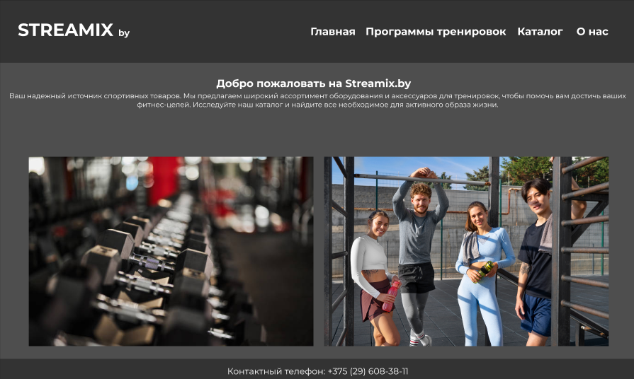

Рисунок 2.1 – Макет главной страницы

* 1. Выбор шрифтового оформления

Шрифты подобраны с учётом визуальной читаемости и эстетики:

1. Montserrat — единый шрифт для всех элементов и текста.

Шрифты подключаются через Google Fonts с использованием @import в SCSS. Установлены начертания от 400 до 700.

Шрифт веб-сайта курсового проекта представлены на рисунке 2.2



Рисунок 2.2 – Шрифты веб-сайта «Streamix»

* 1. Разработка логотипа

Логотип был создан в редакторе Figma. Композиция логотипа минималистичная – Надпись «Streamix» размером 60px, за ней, без пробелов «BY» размером в 16px. Весь логотип выполнен в начертании Montserrat с применением тени. Логотип размещен в шапке сайта на каждой странице в углу, в мобильной версии – по центру. В html-файле логотип реализован как SVG-иконка Логотип проекта представлен на рисунке 2.3



Рисунок 2.3 – Логотип веб-сайта «Streamix»

2.5. Разработка пользовательских элементов

Грамотная реализация пользовательских элементов оказывает существенное влияние на удобство использования веб-сайта и общее впечатление от него. В рамках проекта были разработаны и реализованы следующие элементы:

1. Кнопки управления — являются основными элементами взаимодействия на сайте. Кнопки имеют состояния: стандартное, при наведении, при нажатии.

2. Карточки товаров — отображаются в каталоге, представляют собой информационные блоки с изображением товара, фотографией и ценой.

3. Навигационное меню реализовано в двух версиях: полноразмерная

версия — горизонтальное меню с логотипом и пунктами навигации (Главная, Программы тренировок, Каталог, О нас), мобильная версия — логотип по центру, под ним горизонтальное меню.

4. Форма обратной связи и заявки реализованы в виде модального окна на странице каталога. Форма имеет поля: имя, фамилия, номер телефона. Добавлена валидация на стороне клиента с использованием JavaScript: подсветка ошибок, отображение уведомлений. После успешной отправки — визуальный отклик: закрытие формы и отображение сообщения об успешной отправке.

Вид формы проекта представлены на рисунке 2.4

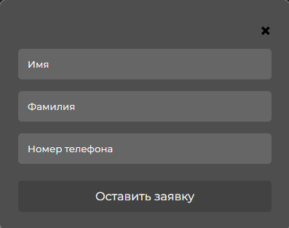

Рисунок 2.4 – Форма проекта

2.6 Разработка спецэффектов

Для повышения визуального и интерактивного восприятия сайта добавлены следующие эффекты:

1. Hover-эффекты для кнопок и карточек с плавным увеличением и изменением цвета.

2. Открытие модального окна с фоновым затемнением и фокусировкой на форме.

Все анимации реализованы средствами CSS и не требуют дополнительных библиотек.

2.7 Выводы

Этап проектирования стал ключевым в формировании целостного и удобного интерфейса веб-сайта спорт-товаров «Streamix». В результате были достигнуты следующие цели:

1. Создание графических прототипов и макетов в Figma — для каждой страницы были разработаны детальные макеты с учётом пользовательского сценария. Макеты включают все ключевые компоненты: шапку, подвал, основное содержимое, формы и иконки.

2. Определение структуры страниц и навигации — чёткая иерархия и логичная структура позволили упростить пользовательские пути. Страницы разделены на смысловые блоки, что облегчает восприятие информации. Навигация реализована в виде фиксированного меню с адаптацией под мобильные устройства и другие типы экранов.

3. Подбор стилей — выбрана цветовая палитра и шрифтовая пара, обеспечивающая визуальную гармонию и читаемость контента. Все элементы сайта выдержаны в едином стиле.

4. Интерактивность и поведение компонентов — проработано поведение каждого интерактивного элемента: кнопки, формы, модальные окна. Предусмотрены эффекты наведения, всплывающие подсказки. Это улучшает пользовательский опыт и делает интерфейс живым и отзывчивым.

Таким образом, этап проектирования позволил не только визуализировать будущий сайт, но и задать стандарты его реализации. Он стал прочной основой для вёрстки, программирования и финального тестирования, позволив избежать множества потенциальных ошибок на более поздних этапах.

3 Реализация структуры веб-сайта

* 1. Структура HTML-документа

Cтруктура HTML-документа строго соответствует требованиям стандарта HTML5. В документе используются блоки <div>, <nav>, header, main, footer с CSS-классами, описанными во внешнем файле стилей. Это повышает читаемость и модульность кода.

Основные структурные блоки:

1. <nav class="header-text">– навигационное верхнее меню, представлен в листинге 3.1

<header>

      <div class="logo">

        <img src="../img/logo.svg" alt="Логотип" style="height: 50px" />

      </div>

      <nav class="header-text">

        <a href="../main_pages/index.html">Главная</a>

        <a href="../main_pages/program.html">Программы тренировок</a>

        <a href="../main_pages/catalog.html">Каталог</a>

        <a href="../main_pages/about.html">О нас</a>

      </nav>

    </header>

Листинг 3.1 – Структура меню

2. <div class="logo"> – логотип веб-сайта «Streamix» в листинге 3.2

<main>

      <h2>Добро пожаловать на Streamix.by</h2>

      <p>

        Ваш надежный источник спортивных товаров. Мы предлагаем широкий

        ассортимент товаров и аксессуаров для тренировок, чтобы помочь вам

        достичь ваших фитнес-целей. Исследуйте наш каталог и найдите все

        необходимое для активного образа жизни.

      </p>

      <img class="image1" src="../img/image1.jpg" alt="Спортивный инвентарь" />

      <img

        class="image2"

        src="../img/image2.jpg"

        alt="Люди занимаются спортом"

      />

    </main>

Листинг 3.2 – Структура блока контактной информации

4. <div class="footer"> – подвал сайта с контактным номером телефона.

Выбор классов, таких как .logo, .header-text обеспечивает логичное и масштабируемое представление информации. Это позволяет использовать их повторно на других страницах. Полный листинг всех HTML-документов представлен в приложении Б.

3.2 Добавление таблиц стилей SCSS и CSS

Каждой странице соответствует свой внешний файл таблицы стилей CSS, для страницы index.html – SCSS. Вынос CSS в отдельный файл упрощает поддержку и развитие проекта. Полный листинг SCSS и CSS файлов представлен в приложении В.

Подключаются файлы стилей с помощью тега <link>, пример подключения таблицы стилей представлен в листинге 3.3

<link rel="stylesheet" href="../styles/index.css" />

Листинг 3.3 – Подключение внешней таблицы стилей

Пример оформления блока меню представлен в листинге 3.4

header {

  background-color: #333333;

  padding: 15px 0;

  display: flex;

  justify-content: space-between;

  align-items: center;

  animation: slideUp 0.5s ease-out;

}

.header-text {

  text-align: center;

  padding-right: 25px;

}

Листинг 3.4 – Оформление блока меню

3.2 Использование стандартов XML (SVG)

В шапке страницы используется SVG-графика, соответствующая стандарту XML. Листинг XML представлен в приложении Г. Это позволяет масштабировать изображение без потери качества и делает возможным редактирование средствами CSS. SVG-графика представлена в листинге 3.5

<link rel="icon" href="../img/favicon.svg" type="image/svg+xml" />  
<img src="../img/logo.svg" alt="Логотип" style="height: 50px" />

Листинг 3.5 – SVG-иконка и Логотип в шапке страницы

Листинг SVG представлен в приложении Д.

3.3 Управление элементами DOM

Для управления поведением элементов веб-страницы используется JavaScript. Один из примеров — управление формой для оформления заявки представлен в листинге 3.6

const name = document.getElementById('name').value.trim()

  const surname = document.getElementById('surname').value.trim()

  const phone = document.getElementById('phone').value.trim()

  if (!name || !surname || !phone) {

    showAlert('Пожалуйста, заполните все поля!', 'error')

    return

  }

  if (!/^\+?[\d\s\-\(\)]{7,}$/.test(phone)) {

    showAlert('Пожалуйста, введите корректный номер телефона', 'error')

    return

  }

  showAlert(

    `Спасибо, ${name} ${surname}!<br>Мы свяжемся с вами по номеру ${phone}.`,

    'success'

  )

Листинг 3.6 – управление формой

При отправке формы создаётся XML-файл с пользовательскими данными и автоматически скачивается. Скрипт создания XML-файла представлен в листинге 3.7

const xmlData = `<?xml version="1.0" encoding="UTF-8"?>

<user>

<name>${name}</name>

<surname>${surname}</surname>

<phone>${phone}</phone>

</user>`

  const blob = new Blob([xmlData], { type: 'application/xml' })

  const link = document.createElement('a')

  link.href = URL.createObjectURL(blob)

  link.download = 'user_data.xml'

  link.click()

Листинг 3.7 – Скрипт создания XML-файла

Полный листинг JavaScript представлен в приложении Е.

3.3 Выводы

В процессе реализации структуры веб-сайта спорт-товаров «Streamix» была создана полноценная и функционально обоснованная архитектура клиентской части, соответствующая современным требованиям к пользовательским интерфейсам. Проект основывается на чётком разделении контента, обеспечивающем логичное построение интерфейса и удобство навигации как для конечного пользователя, так и для разработчика в процессе поддержки и масштабирования сайта.

В частности, в ходе работы была разработана базовая HTML-структура страниц включающая фиксированную шапку с логотипом и навигационным меню, блок контентом и нижний колонтитул с информацией и SVG-графикой. Каждый раздел был выделен с помощью обёрток <div> и классов, что позволило гибко управлять визуальным оформлением через каскадные таблицы стилей (CSS).

Дополнительным преимуществом предложенной реализации является её адаптируемость к различным разрешениям экранов. Использование современных HTML- и CSS-практик позволяет обеспечивать корректное отображение сайта как на десктопных, так и на мобильных устройствах, что критически важно в условиях широкого распространения смартфонов и планшетов.

Также было уделено внимание семантической корректности и логике размещения элементов, что облегчает восприятие страницы не только пользователями, но и поисковыми системами, улучшая SEO-показатели сайта. Благодаря выносу стилей во внешний CSS-файл достигается чистота HTML-кода, его лёгкость и повторное использование компонентов на других страницах сайта.

Таким образом, реализация структуры сайта на этом этапе обеспечивает надёжный фундамент для последующего подключения динамического контента, стилизации и внедрения интерактивной логики с помощью JavaScript. Созданная структура является универсальной, масштабируемой и легко модифицируемой, что позволяет использовать её в дальнейшем при разработке дополнительных страниц сайта.

4 Тестирование веб-сайта

4.1 Адаптивный дизайн веб сайта

Адаптивный дизайн реализован с использованием гибкой сетки (flex, grid), медиазапросов (@media) и относительных единиц измерения (%, em, rem). Это позволяет сайту корректно отображаться на экранах различных устройств — от широкоформатных мониторов до мобильных телефонов.

Основные принципы адаптации:

1.Перестройка блоков при уменьшении ширины экрана;

2.Скрытие или переупорядочивание менее важных элементов;

3.Увеличение интерактивных зон (кнопок, ссылок) на мобильных устройствах;

4.Адаптивная навигация: меню превращается в вертикальное.

Сайт протестирован на следующих разрешениях:

1.1920×1080 (ноутбук, десктоп);

2.1366×768 (ноутбук).

3.768×1024 (планшет).

4.360×640 (смартфон).

Адаптивные версии сайта представлены на рисунках 4.1, 4.2, 4.3

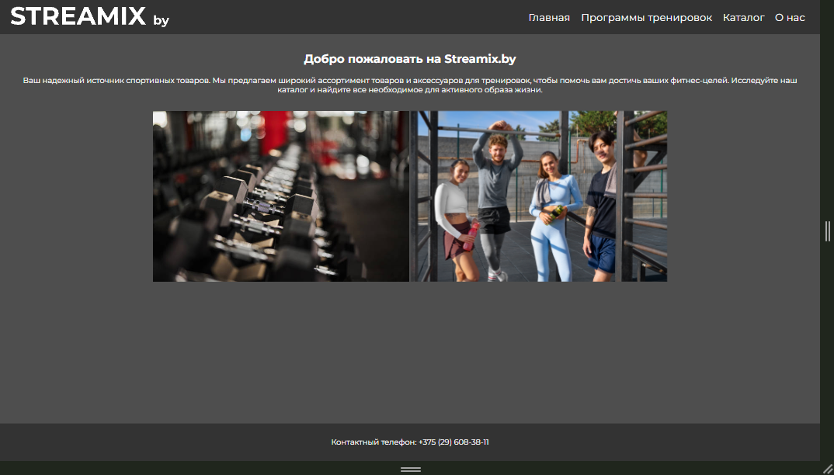

Рисунок 4.1 – Вид главной страницы на экране шириной от 1920px

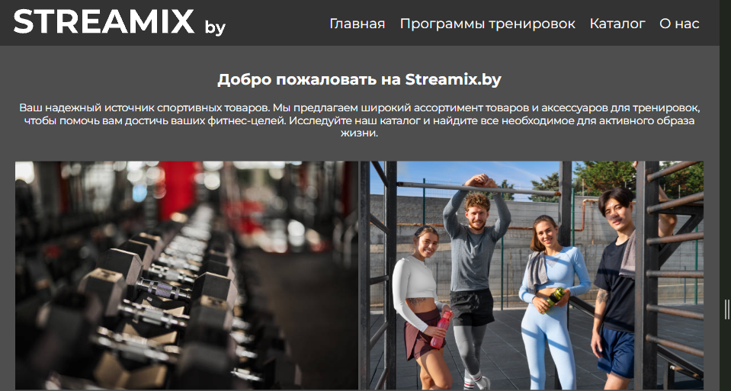

Рисунок 4.2 – Вид главной страницы на экране шириной до 1260px

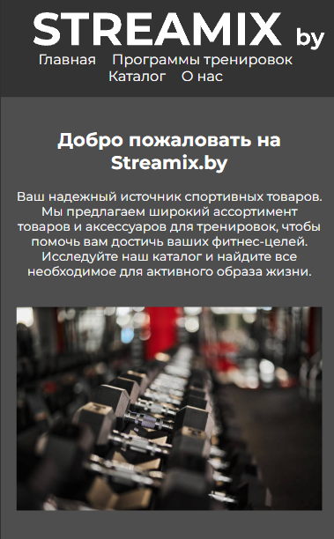

Рисунок 4.3 – Вид главной страницы на мобильных устройствах

Результаты тестирования: сайт сохраняет читабельность, навигацию и корректное расположение элементов при любом разрешении.

4.2. Кроссбраузерность веб-сайта

Сайт был протестирован в следующих популярных браузерах:

1. Google Chrome (версии 123+).

2. Yandex.

3. Microsoft Edge (версии 123+).

4. Safari (на macOS и iOS).

5. Opera.

Результаты проверки в разных браузерах представлены на рисунках 4.4, 4.5, 4.6

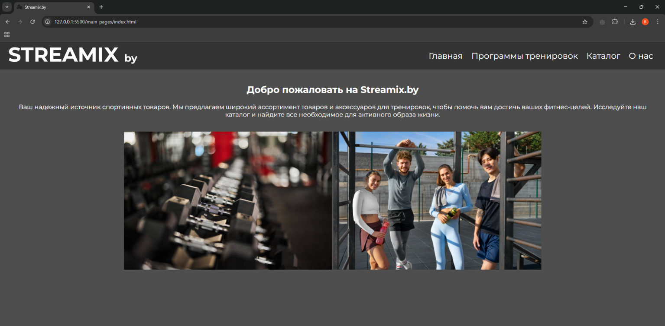

Рисунок 4.4 – Главная страница в Google Chrome

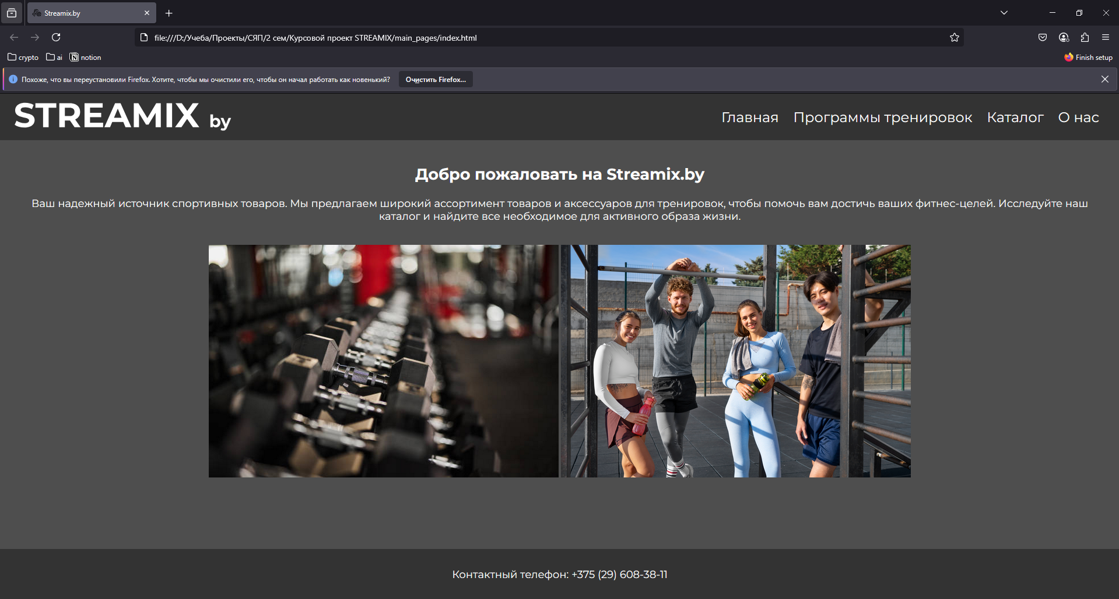

Рисунок 4.4 – Главная страница в Mozilla Firefox

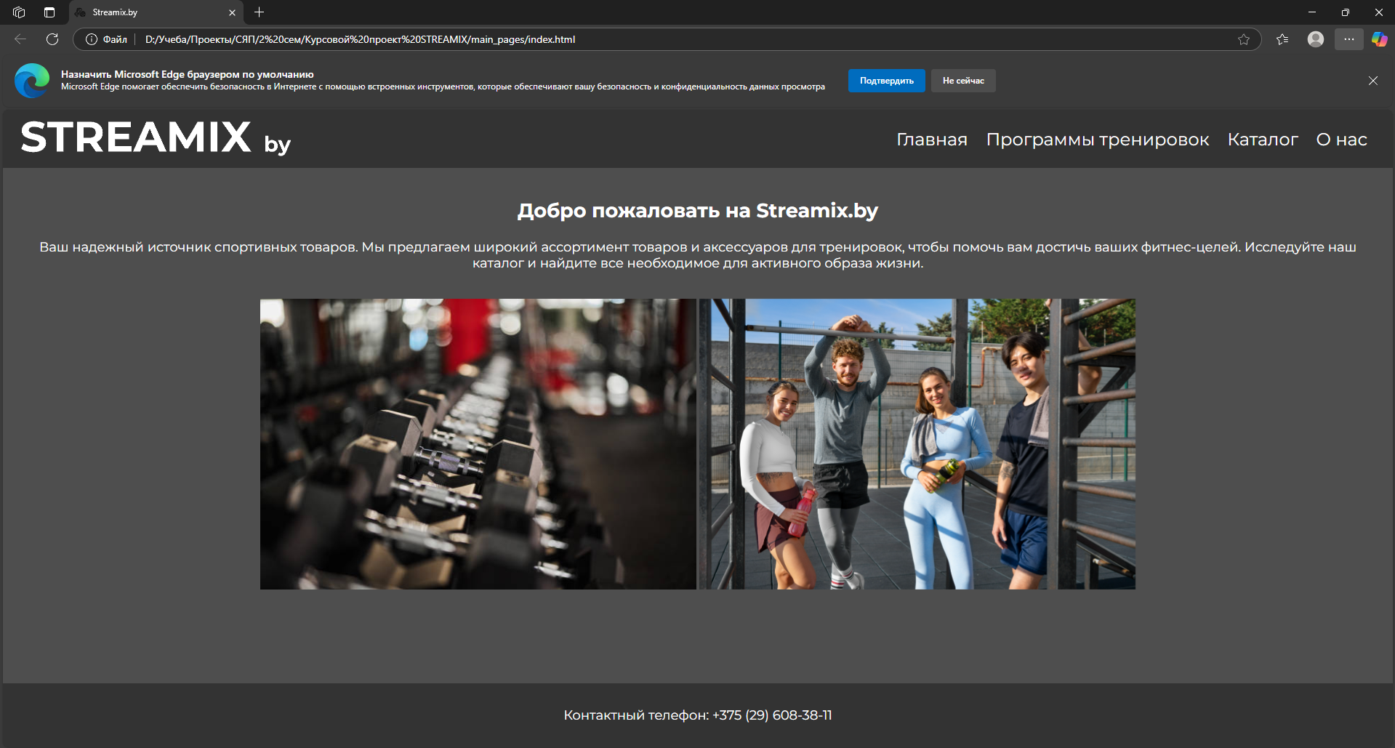

Рисунок 4.4 – Главная страница в Microsoft Edge

Особое внимание было уделено следующим аспектам:

1. Корректное отображение шрифтов и изображений;

2. Целостность верстки;

3. Плавность анимаций;

4. Корректное поведение интерактивных элементов (формы, кнопки).

Результаты тестирования: сайт полностью совместим с вышеперечисленными браузерами, все элементы отображаются корректно, анимация не нарушается, шрифты не искажаются.

* 1. Руководство пользователя

Пользовательский интерфейс интуитивно понятен. На всех страницах размещены основные элементы, необходимые для навигации и взаимодействия:

1. Меню навигации позволяет перейти к основным разделам сайта: «Главная», «Программы тренировок», «Каталог», «О нас».

2. Нижний колонтитул — блок с контактным номером телефона.

На главной странице добавлена краткая информация о нашей сайте, фотографии.

На странице «О нас» представлена информация о компании «Streamix» а также местоположение главного офиса компании.

На странице каталога представлены все товары, находящиеся в продаже.

На странице продажи товара информация о продаже спорт товаров в интернет магазине «Streamix».

Пользователь может:

1. Просматривать список товаров, находящихся в продаже.

3. Отправить заявку для связи по интересующему вопросу.

4. Отправить заявку на покупку конкретной модели.

5. Ознакомиться с информацией об интернет магазине, о различных программах тренировок а также контактным номером телефона.

* 1. Выводы

В ходе тестирования веб-сайта спорт-товаров «Streamix» была подтверждена его стабильная работа и корректное отображение на различных устройствах и в популярных браузерах.

Адаптивность проверялась с помощью режима эмуляции в инструментах разработчика Google Chrome. Сайт корректно подстраивается под экраны мобильных телефонов, планшетов и десктопов: элементы не перекрываются, структура остаётся логичной и удобной.

Кроссбраузерность обеспечена: сайт одинаково отображается в Google Chrome, Yandex, Edge, Opera и Safari. Все стили, шрифты и анимации работают

без сбоев.

Валидация HTML-кода через сервис The W3C Markup Validation Service показала отсутствие ошибок и предупреждений, что подтверждает соответствие сайта современным веб-стандартам.

Также было успешно протестировано взаимодействие пользователя с сайтом: переходы между страницами, форма заявки, модальные окна. Все элементы функционируют корректно и интуитивно понятны.

Веб-сайт прошёл тестирование по всем ключевым параметрам — адаптивность, кроссбраузерность, валидация и пользовательское взаимодействие

Заключение

В рамках курсового проекта по дисциплине «Компьютерные языки разметки» был разработан полноценный веб-сайт спорт-товаров «Streamix».

Сайт реализован с использованием стандартов HTML5, XML, SCSS и CSS3, при этом особое внимание уделялось семантике, чистоте кода и визуальной составляющей интерфейса. Для повышения удобства использования сайт адаптирован под различные устройства с помощью медиазапросов, что обеспечивает его корректное отображение как на мобильных устройствах, так и на настольных компьютерах.

В процессе работы были применены и изучены дополнительные инструменты и приёмы, не рассматривавшиеся в рамках курса, а именно:

1. Валидация файлов через The W3C Markup Validation Service.

2. Тестирование кроссбраузерности и адаптивности через инструменты разработчика в браузере Google Chrome.

3. Добавление интерактивной карты с указанием местоположения офиса, встроенной с помощью сервиса Яндекс.Карты.

4. Структурирование проекта по папкам (материалы, стили, страницы), как в реальных веб-проектах.

Проект продемонстрировал приобретённые навыки вёрстки, структурирования информации, проектирования интерфейсов и тестирования веб-приложений. Итоговый результат — современный, функциональный и удобный сайт, готовый к размещению в интернете или дальнейшему расширению (например, добавление backend-части или новых страниц).

Вся работа была выполнена самостоятельно с соблюдением требований к курсовому проекту, а также с проявлением инициативы в изучении дополнительных материалов и технологий.

Ссылка на репозиторий GitHub с веб-сайтом проекта: https://github.com/c0nqueso/streamix_web

Список используемых источников

1. Кобайло, А. С. Введение в XML: учеб.-метод. пособие для студентов специальности «Информационные системы и технологии» (издательскополиграфический комплекс) / А. С. Кобайло, Н. А. Жиляк. – Минск: БГТУ, 2011. – 320 с.

2. Дакетт, Д. HTML и CSS. Разработка и создание веб-сайтов / Джон Дакетт; [пер. с англ. М. А. Райтмана]. – Москва: Эксмо, 2020. – 474 с.

3. Жиляк, Н. А. Информационные технологии. Разработка Web-сайта на основе HTML с использованием JavaScript: методические указания к выполне-нию курсовых работ по дисциплине "Информационные технологии" для сту-дентов специальности 1-40 01 02-03 "Информационные системы и технологии (издательско-полиграфический комплекс)" заочной и очной форм обучения / Н. А. Жиляк. – Минск: БГТУ, 2012. – 59 с.

4. Фримен, Э. Изучаем HTML, XHTML и CSS / Э. Фримен, Э. Робсон; [пер. с англ. Е. Челнокова]. — Санкт-Петербург: Питер, 2017. — 672 с.

5. Бэнкс, М. Адаптивный веб-дизайн / М. Бэнкс; [пер. с англ. М. Белоусовой]. — Москва: ДМК Пресс, 2021. — 320 с.

ПРИЛОЖЕНИЕ А

Макет структуры веб-сайта

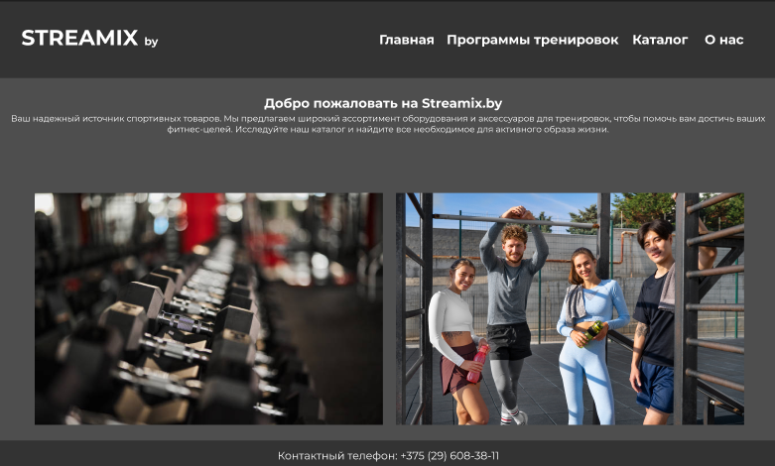

Рисунок А.1 – Макет главной страницы

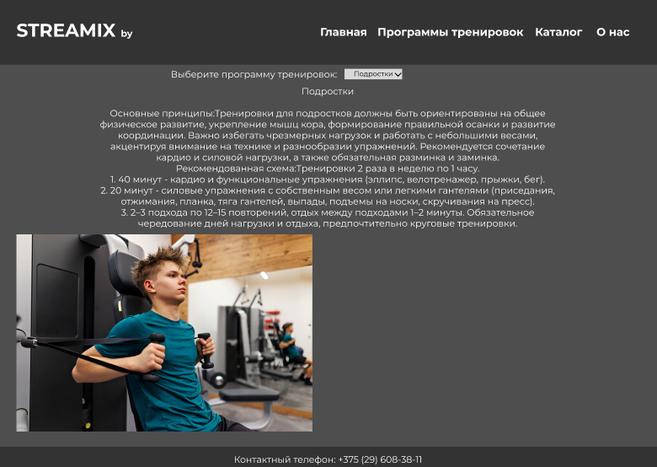

Рисунок А.2 – Макет страницы «Программа тренировок»

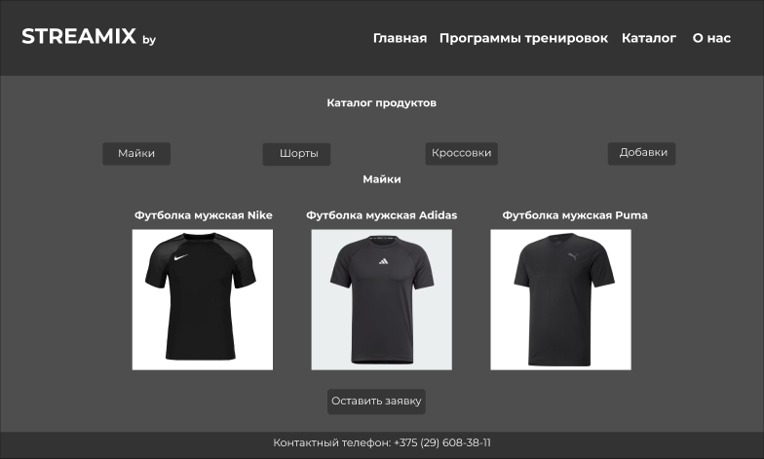

Рисунок А.3 – Макет страницы «Каталог»

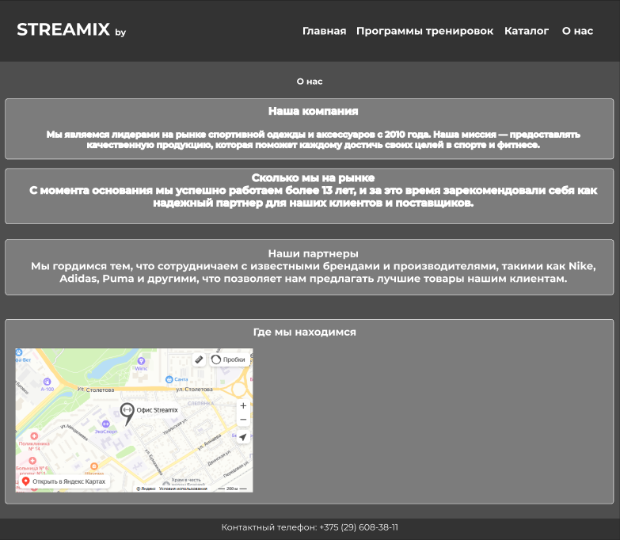

Рисунок А.4 – Макет страницы «О нас»

ПРИЛОЖЕНИЕ Б

Листинг НТML-документа

<!DOCTYPE html>

<html lang="ru">

  <head>

    <meta charset="UTF-8" />

    <meta name="viewport" content="width=device-width, initial-scale=1.0" />

    <title>Streamix.by</title>

    <link rel="stylesheet" href="../styles/index.css" />

    <link rel="icon" href="../img/favicon.svg" type="image/svg+xml" />

  </head>

  <body>

    <header>

      <div class="logo">

        <img src="../img/logo.svg" alt="Логотип" style="height: 50px" />

      </div>

      <nav class="header-text">

        <a href="../main_pages/index.html">Главная</a>

        <a href="../main_pages/program.html">Программы тренировок</a>

        <a href="../main_pages/catalog.html">Каталог</a>

        <a href="../main_pages/about.html">О нас</a>

      </nav>

    </header>

    <main>

      <h2>Добро пожаловать на Streamix.by</h2>

      <p>

        Ваш надежный источник спортивных товаров. Мы предлагаем широкий

        ассортимент товаров и аксессуаров для тренировок, чтобы помочь вам

        достичь ваших фитнес-целей. Исследуйте наш каталог и найдите все

        необходимое для активного образа жизни.

      </p>

      <img class="image1" src="../img/image1.jpg" alt="Спортивный инвентарь" />

      <img

        class="image2"

        src="../img/image2.jpg"

        alt="Люди занимаются спортом"

      />

      <svg

        xmlns="http://www.w3.org/2000/svg"

        width="100"

        height="100"

        viewBox="0 0 100 100"

        style="margin-top: 20px"

      >

        <circle cx="50" cy="50" r="40" fill="#4e4e4e" />

        <text

          x="50%"

          y="50%"

          font-family="Montserrat"

          font-size="16"

          fill="#ffffff"

          text-anchor="middle"

          dominant-baseline="middle"

        ></text>

      </svg>

    </main>

    <footer>

      <p>Контактный телефон: +375 (29) 608-38-11</p>

    </footer>

    <script src="../scripts/index.js"></script>

  </body>

</html>

Листинг Б.1 – Главная страница

<!DOCTYPE html>

<html lang="ru">

  <head>

    <meta charset="UTF-8" />

    <meta name="viewport" content="width=device-width, initial-scale=1.0" />

    <title>Программы тренировок</title>

    <link rel="stylesheet" href="../styles/program.css" />

    <link rel="icon" href="../img/favicon.svg" type="image/svg+xml" />

  </head>

  <body>

    <header>

      <div class="logo">

        <img src="../img/logo.svg" alt="Логотип" style="height: 50px" />

      </div>

      <nav class="header-text">

        <a href="../main_pages/index.html">Главная</a>

        <a href="../main_pages/program.html">Программы тренировок</a>

        <a href="../main_pages/catalog.html">Каталог</a>

        <a href="../main_pages/about.html">О нас</a>

      </nav>

    </header>

    <main>

      <label for="program-select">Выберите программу тренировок:</label>

      <select id="program-select" onchange="showProgramDetails()">

        <option value="">-- Выберите --</option>

        <option value="1">Подростки</option>

        <option value="2">Мужчины</option>

        <option value="3">Девушки</option>

        <option value="4">Женщины</option>

      </select>

      <div

        id="program-details"

        class="program-details"

        style="display: none"

      ></div>

      <img

        src="#"

        id="program-image"

        class="program-image"

        alt="Пример тренировки"

      />

    </main>

    <footer>

      <p>Контактный телефон: +375 (29) 608-38-11</p>

    </footer>

    <script src="../scripts/program.js"></script>

  </body>

</html>

Листинг Б.2 – страница «Программы тренировок»

<!DOCTYPE html>

<html lang="ru">

  <head>

    <meta charset="UTF-8" />

    <meta name="viewport" content="width=device-width, initial-scale=1.0" />

    <title>Каталог</title>

    <link rel="stylesheet" href="../styles/catalog.css" />

    <link rel="icon" href="../img/favicon.svg" type="image/svg+xml" />

  </head>

  <body>

    <header>

      <div class="logo">

        <img src="../img/logo.svg" alt="Логотип" style="height: 50px" />

      </div>

      <nav class="header-text">

        <a href="../main_pages/index.html">Главная</a>

        <a href="../main_pages/program.html">Программы тренировок</a>

        <a href="../main_pages/catalog.html">Каталог</a>

        <a href="../main_pages/about.html">О нас</a>

      </nav>

    </header>

    <main>

      <h1>Каталог продуктов</h1>

      <div class="menu">

        <button onclick="showProducts('tshirts')">Майки</button>

        <button onclick="showProducts('shorts')">Шорты</button>

        <button onclick="showProducts('sneakers')">Кроссовки</button>

        <button onclick="showProducts('supplements')">Добавки</button>

      </div>

      <div id="tshirts" class="product-list">

        <h2>Майки</h2>

        <div class="product">

          <div class="product-name">Футболка мужская Nike</div>

          <img src="../img/t-shirt1.jpg" alt="Майка 1" />

          <div class="product-price">Цена: 25.00 BYN</div>

        </div>

        <div class="product">

          <div class="product-name">Футболка мужская Adidas</div>

          <img src="../img/t-shirt2.jpg" alt="Майка 2" />

          <div class="product-price">Цена: 30.00 BYN</div>

        </div>

        <div class="product">

          <div class="product-name">Футболка мужская Puma</div>

          <img src="../img/t-shirt3.jpg" alt="Майка 3" />

          <div class="product-price">Цена: 28.00 BYN</div>

        </div>

      </div>

      <div id="shorts" class="product-list">

        <h2>Шорты</h2>

        <div class="product">

          <div class="product-name">Шорты мужские Nike</div>

          <img src="../img/shorts1.jpg" alt="Шорты 1" />

          <div class="product-price">Цена: 35.00 BYN</div>

        </div>

        <div class="product">

          <div class="product-name">Шорты мужские Adidas</div>

          <img src="../img/shorts2.jpg" alt="Шорты 2" />

          <div class="product-price">Цена: 40.00 BYN</div>

        </div>

        <div class="product">

          <div class="product-name">Шорты мужские Puma</div>

          <img src="../img/shorts3.jpg" alt="Шорты 3" />

          <div class="product-price">Цена: 38.00 BYN</div>

        </div>

      </div>

      <div id="sneakers" class="product-list">

        <h2>Кроссовки</h2>

        <div class="product">

          <div class="product-name">Кроссовки для бега Nike</div>

          <img src="../img/sneakers1.jpg" alt="Кроссовки 1" />

          <div class="product-price">Цена: 100.00 BYN</div>

        </div>

        <div class="product">

          <div class="product-name">Кроссовки для бега Adidas</div>

          <img src="../img/sneakers2.jpg" alt="Кроссовки 2" />

          <div class="product-price">Цена: 120.00 BYN</div>

        </div>

        <div class="product">

          <div class="product-name">Кроссовки для бега Puma</div>

          <img src="../img/sneakers3.jpg" alt="Кроссовки 3" />

          <div class="product-price">Цена: 110.00 BYN</div>

        </div>

      </div>

      <div id="supplements" class="product-list">

        <h2>Добавки</h2>

        <div class="product">

          <div class="product-name">Whey Protein Professional</div>

          <img src="../img/supplement1.jpg" alt="Добавка 1" />

          <div class="product-price">Цена: 150.00 BYN</div>

        </div>

        <div class="product">

          <div class="product-name">GOLD CREATINE от Kevin Levrone</div>

          <img src="../img/supplement2.jpg" alt="Добавка 2" />

          <div class="product-price">Цена: 155.00 BYN</div>

        </div>

        <div class="product">

          <div class="product-name">BCAA 1000</div>

          <img src="../img/supplement3.jpg" alt="Добавка 3" />

          <div class="product-price">Цена: 152.00 BYN</div>

        </div>

      </div>

      <button class="request-button" onclick="openModal()">

        Оставить заявку

      </button>

      <div id="myModal" class="modal">

        <div class="modal-content">

          <span class="close" onclick="closeModal()">&times;</span>

          <input type="text" id="name" placeholder="Имя" required />

          <input type="text" id="surname" placeholder="Фамилия" required />

          <input type="tel" id="phone" placeholder="Номер телефона" required />

          <button class="order" onclick="submitRequest()">

            Оставить заявку

          </button>

        </div>

      </div>

    </main>

    <footer>

      <p>Контактный телефон: +375 (29) 608-38-11</p>

    </footer>

    <script src="../scripts/catalog.js"></script>

  </body>

</html>

Листинг Б.3 – Страница «Каталог»

<!DOCTYPE html>

<html lang="ru">

  <head>

    <meta charset="UTF-8" />

    <meta name="viewport" content="width=device-width, initial-scale=1.0" />

    <title>О нас</title>

    <link rel="stylesheet" href="../styles/about.css" />

    <link rel="icon" href="../img/favicon.svg" type="image/svg+xml" />

  </head>

  <body>

    <header>

      <div class="logo">

        <img src="../img/logo.svg" alt="Логотип" style="height: 50px" />

      </div>

      <nav class="header-text">

        <a href="../main_pages/index.html">Главная</a>

        <a href="../main_pages/program.html">Программы тренировок</a>

        <a href="../main_pages/catalog.html">Каталог</a>

        <a href="../main_pages/about.html">О нас</a>

      </nav>

    </header>

    <main>

      <h1>О нас</h1>

      <section>

        <h2>Наша компания</h2>

        <p>

          Мы являемся лидерами на рынке спортивной одежды и аксессуаров с 2010

          года. Наша миссия — предоставлять качественную продукцию, которая

          поможет каждому достичь своих целей в спорте и фитнесе.

        </p>

      </section>

      <section>

        <h2>Сколько мы на рынке</h2>

        <p>

          С момента основания мы успешно работаем более 13 лет, и за это время

          зарекомендовали себя как надежный партнер для наших клиентов и

          поставщиков.

        </p>

      </section>

      <section>

        <h2>Наши партнеры</h2>

        <p>

          Мы гордимся тем, что сотрудничаем с известными брендами и

          производителями, такими как Nike, Adidas, Puma и другими, что

          позволяет нам предлагать лучшие товары нашим клиентам.

        </p>

      </section>

      <section>

        <h2>Где мы находимся</h2>

        <div id="map">

          <script>

type="text/javascript"

            async

            src =

              'https://api-maps.yandex.ru/services/constructor/1.0/js/?um=constructor%3Aa42f4b83d11f7a15bc706e5bbb47b3bf342c6ca99e7d4cb10a63521353baadba&amp;width=553&amp;height=334&amp;lang=ru_RU&amp;scroll=true'

          </script>

        </div>

      </section>

    </main>

    <footer>

      <p>Контактный телефон: +375 (29) 608-38-11</p>

    </footer>

  </body>

</html>

Листинг Б.4 – Страница «О нас»

ПРИЛОЖЕНИЕ В

Листинг SCSS и CSS

@import url('https://fonts.googleapis.com/css2?family=Montserrat:ital,wght@0,100..900;1,100..900&display=swap');

@keyframes fadeIn {

  from {

    opacity: 0;

  }

  to {

    opacity: 1;

  }

}

@keyframes slideUp {

  from {

    transform: translateY(20px);

    opacity: 0;

  }

  to {

    transform: translateY(0);

    opacity: 1;

  }

}

* {

  font-family: 'Montserrat', sans-serif;

  box-sizing: border-box;

}

html,

body {

  height: 100%;

  margin: 0;

}

body {

  background-color: #4e4e4e;

  color: #ffffff;

  font-size: 18px;

  display: flex;

  flex-direction: column;

  animation: fadeIn 0.8s ease-out;

}

main {

  flex: 1;

  padding: 20px;

  text-align: center;

}

.image1,

.image2 {

  max-width: 100%;

  height: 400px;

  margin: 20px 0;

  animation: slideUp 0.6s ease-out forwards;

  opacity: 0;

}

header {

  background-color: #333333;

  padding: 15px 0;

  display: flex;

  justify-content: space-between;

  align-items: center;

  animation: slideUp 0.5s ease-out;

}

.header-text {

  text-align: center;

  padding-right: 25px;

}

.logo {

  padding-left: 25px;

  display: flex;

  align-items: center;

  transition: transform 0.3s ease;

}

.logo:hover {

  transform: scale(1.05);

}

nav a {

  color: #ffffff;

  text-decoration: none;

  padding: 10px;

  font-size: 24px;

  position: relative;

  transition: all 0.3s ease;

}

nav a::after {

  content: '';

  position: absolute;

  width: 0;

  height: 2px;

  bottom: 0;

  left: 50%;

  transform: translateX(-50%);

  background-color: #ffffff;

  transition: width 0.3s ease;

}

nav a:hover::after {

  width: 80%;

}

footer {

  background-color: #333333;

  padding: 15px 0;

  text-align: center;

}

@media (max-width: 1200px) {

  body {

    font-size: 16px;

  }

}

@media (max-width: 992px) {

  .header-text {

    padding-right: 10px;

  }

  nav a {

    font-size: 20px;

  }

}

@media (max-width: 768px) {

  header {

    flex-direction: column;

    text-align: center;

  }

  nav a {

    padding: 8px;

    font-size: 18px;

  }

  .image1,

  .image2 {

    height: auto;

  }

}

Листинг В.1 – CSS Главной страницы

@import url('https://fonts.googleapis.com/css2?family=Montserrat:ital,wght@0,100..900;1,100..900&display=swap');

@keyframes fadeIn {

  from {

    opacity: 0;

  }

  to {

    opacity: 1;

  }

}

@keyframes slideUp {

  from {

    transform: translateY(20px);

    opacity: 0;

  }

  to {

    transform: translateY(0);

    opacity: 1;

  }

}

* {

  font-family: 'Montserrat', sans-serif;

  box-sizing: border-box;

}

html,

body {

  height: 100%;

  margin: 0;

}

body {

  background-color: #4e4e4e;

  color: #ffffff;

  font-size: 18px;

  display: flex;

  flex-direction: column;

  animation: fadeIn 0.8s ease-out;

}

main {

  flex: 1;

  padding: 20px;

  text-align: center;

}

.program-content {

  background-color: #333333;

  border-radius: 8px;

  padding: 20px;

  margin: 20px 0;

  animation: slideUp 0.6s ease-out;

  transition: transform 0.3s ease;

}

.program-content:hover {

  transform: translateY(-3px);

}

.program-image {

  max-width: 100%;

  height: 400px;

  border-radius: 8px;

  margin: 20px auto;

  display: block;

  transition: transform 0.3s ease;

}

.program-image:hover {

  transform: scale(1.02);

}

header {

  background-color: #333333;

  padding: 15px 0;

  display: flex;

  justify-content: space-between;

  align-items: center;

  animation: slideUp 0.5s ease-out;

}

.header-text {

  text-align: center;

  padding-right: 25px;

}

.logo {

  padding-left: 25px;

  display: flex;

  align-items: center;

  transition: transform 0.3s ease;

}

.logo:hover {

  transform: scale(1.05);

}

nav a {

  color: #ffffff;

  text-decoration: none;

  padding: 10px;

  font-size: 24px;

  position: relative;

  transition: all 0.3s ease;

}

nav a::after {

  content: '';

  position: absolute;

  width: 0;

  height: 2px;

  bottom: 0;

  left: 50%;

  transform: translateX(-50%);

  background-color: #ffffff;

  transition: width 0.3s ease;

}

nav a:hover::after {

  width: 80%;

}

footer {

  background-color: #222222;

  padding: 15px 0;

  text-align: center;

}

@media (max-width: 768px) {

  header {

    flex-direction: column;

    text-align: center;

  }

  nav a {

    display: block;

    padding: 8px;

  }

}

Листинг В.2 – CSS Страницы «Программы тренировок»

@import url('https://fonts.googleapis.com/css2?family=Montserrat:ital,wght@0,100..900;1,100..900&display=swap');

@keyframes fadeIn {

  from {

    opacity: 0;

  }

  to {

    opacity: 1;

  }

}

@keyframes slideUp {

  from {

    transform: translateY(20px);

    opacity: 0;

  }

  to {

    transform: translateY(0);

    opacity: 1;

  }

}

@keyframes scaleIn {

  from {

    transform: scale(0.95);

  }

  to {

    transform: scale(1);

  }

}

@keyframes pulse {

  0% {

    transform: scale(1);

  }

  50% {

    transform: scale(1.03);

  }

  100% {

    transform: scale(1);

  }

}

* {

  font-family: 'Montserrat', sans-serif;

  box-sizing: border-box;

}

html,

body {

  height: 100%;

  margin: 0;

  scroll-behavior: smooth;

}

body {

  background-color: #4e4e4e;

  font-weight: 400;

  color: #ffffff;

  font-size: 18px;

  display: flex;

  flex-direction: column;

  animation: fadeIn 0.8s ease-out;

  overflow-x: hidden;

}

main {

  flex: 1;

  padding: 20px;

  text-align: center;

}

header {

  background-color: #333333;

  padding: 15px 0;

  display: flex;

  justify-content: space-between;

  align-items: center;

  animation: slideUp 0.5s ease-out;

}

modal-content .header-text {

  text-align: center;

  padding-right: 25px;

}

.logo {

  padding-left: 25px;

  display: flex;

  align-items: center;

  transition: transform 0.3s ease;

}

.logo:hover {

  transform: scale(1.05);

}

nav a {

  color: #ffffff;

  text-decoration: none;

  padding: 10px;

  font-size: 24px;

  position: relative;

  transition: all 0.3s ease;

}

nav a::after {

  content: '';

  position: absolute;

  width: 0;

  height: 2px;

  bottom: 0;

  left: 50%;

  transform: translateX(-50%);

  background-color: #ffffff;

  transition: width 0.3s ease;

}

nav a:hover::after {

  width: 80%;

}

.menu {

  display: flex;

  justify-content: space-around;

  margin: 20px 0;

  animation: fadeIn 0.8s ease-out;

}

.menu button {

  padding: 12px 24px;

  background-color: #333;

  color: #ffffff;

  border: none;

  border-radius: 5px;

  cursor: pointer;

  transition: all 0.3s ease;

  transform: scale(1);

  font-size: 18px;

}

.menu button:hover {

  background-color: #555;

  transform: scale(1.05);

  box-shadow: 0 4px 8px rgba(0, 0, 0, 0.2);

}

.product-list {

  display: none;

  animation: fadeIn 0.5s ease-out;

}

.product-list.active {

  display: block;

}

.product-category {

  margin: 20px 0;

  animation: slideUp 0.6s ease-out;

}

.product {

  position: relative;

  display: inline-block;

  margin: 20px;

  cursor: pointer;

  text-align: center;

  transition: all 0.3s ease;

  opacity: 0;

  transform: translateY(20px);

  animation: slideUp 0.5s ease-out forwards;

  animation-delay: calc(0.1s * var(--i));

}

.product:hover {

  transform: translateY(-5px) scale(1.02);

}

.product img {

  height: 300px;

  width: 300px;

  object-fit: cover;

  border-radius: 8px;

  transition: transform 0.3s ease, box-shadow 0.3s ease;

  box-shadow: 0 4px 8px rgba(0, 0, 0, 0.1);

}

.product:hover img {

  transform: scale(1.03);

  box-shadow: 0 8px 16px rgba(0, 0, 0, 0.2);

}

.product-name {

  margin-top: 10px;

  font-weight: bold;

  color: #ffffff;

  transition: color 0.3s ease;

}

.product:hover .product-name {

  color: #f8f8f8;

}

.product-price {

  color: #ffffff;

  font-size: 20px;

  margin-top: 5px;

}

.request-button {

  margin-top: 20px;

  padding: 12px 25px;

  background-color: #333;

  color: #ffffff;

  border: none;

  border-radius: 5px;

  cursor: pointer;

  transition: all 0.3s ease;

  font-size: 18px;

  letter-spacing: 0.5px;

}

.request-button:hover {

  background-color: #555;

  transform: translateY(-2px);

  box-shadow: 0 4px 8px rgba(0, 0, 0, 0.2);

}

.modal {

  display: none;

  position: fixed;

  z-index: 1000;

  left: 0;

  top: 0;

  width: 100%;

  height: 100%;

  overflow: auto;

  background-color: rgba(0, 0, 0, 0.6);

  animation: fadeIn 0.3s ease-out;

}

.modal-content {

  background-color: #4e4e4e;

  margin: 10% auto;

  padding: 25px;

  border: 1px solid #888;

  width: 90%;

  max-width: 400px;

  border-radius: 10px;

  transform: translateY(-20px);

  animation: slideUp 0.4s ease-out forwards;

  color: white;

}

.close {

  color: #aaa;

  float: right;

  font-size: 28px;

  font-weight: bold;

  transition: color 0.2s ease;

}

.close:hover,

.close:focus {

  color: white;

  text-decoration: none;

  cursor: pointer;

}

input {

  width: 100%;

  padding: 12px;

  margin: 8px 0;

  border: 1px solid #666;

  border-radius: 5px;

  background-color: #666;

  color: white;

  transition: border-color 0.3s ease, background-color 0.3s ease;

}

input:focus {

  border-color: #888;

  background-color: #777;

  outline: none;

}

.order {

  width: 100%;

  margin-top: 15px;

  padding: 12px;

  background-color: #424242;

  color: white;

  border: none;

  border-radius: 5px;

  cursor: pointer;

  font-size: 16px;

  transition: all 0.3s ease;

}

.order:hover {

  background-color: #555;

  transform: translateY(-2px);

}

footer {

  background-color: #333333;

  padding: 15px 0;

  text-align: center;

}

@media (max-width: 768px) {

  header,

  footer {

    flex-direction: column;

    text-align: center;

    padding: 15px 0;

  }

  .header-text,

  .logo {

    padding: 10px 0;

  }

  nav {

    margin-top: 10px;

    display: flex;

    flex-wrap: wrap;

    justify-content: center;

  }

  nav a {

    font-size: 20px;

    padding: 8px 12px;

  }

  .menu {

    flex-direction: column;

    gap: 10px;

  }

  .product img {

    height: 200px;

    width: 200px;

  }

  .modal-content {

    width: 95%;

    margin: 20% auto;

  }

  .product {

    animation: none;

    opacity: 1;

    transform: none;

  }

}

@media (max-width: 480px) {

  nav a {

    font-size: 16px;

    padding: 6px 10px;

  }

  .product {

    margin: 10px;

  }

  .product img {

    height: 150px;

    width: 150px;

  }

  footer p {

    font-size: 20px;

    animation: none;

  }

  footer:hover p {

    transform: scale(1.02);

  }

}

.custom-alert {

  position: fixed;

  top: 20px;

  left: 50%;

  transform: translateX(-50%);

  padding: 20px 30px;

  border-radius: 8px;

  color: white;

  font-weight: bold;

  text-align: center;

  z-index: 1001;

  opacity: 0;

  transition: opacity 0.3s ease;

  max-width: 90%;

  box-shadow: 0 4px 12px rgba(0, 0, 0, 0.15);

}

.custom-alert.show {

  opacity: 1;

}

.custom-alert.success {

  background-color: #4caf50;

}

.custom-alert.error {

  background-color: #f44336;

}

.custom-alert br {

  display: none;

}

@media (max-width: 480px) {

  .custom-alert {

    width: 90%;

    padding: 15px 20px;

    font-size: 16px;

  }

  .custom-alert br {

    display: block;

  }

}

Листинг В.3 – CSS Страницы «Каталог»

@import url('https://fonts.googleapis.com/css2?family=Montserrat:ital,wght@0,100..900;1,100..900&display=swap');

@keyframes fadeIn {

  from {

    opacity: 0;

  }

  to {

    opacity: 1;

  }

}

@keyframes slideUp {

  from {

    opacity: 0;

    transform: translateY(20px);

  }

  to {

    opacity: 1;

    transform: translateY(0);

  }

}

* {

  font-family: 'Montserrat', sans-serif;

  box-sizing: border-box;

}

html,

body {

  height: 100%;

  margin: 0;

}

body {

  background-color: #4e4e4e;

  color: #ffffff;

  font-size: 18px;

  display: flex;

  flex-direction: column;

  animation: fadeIn 0.8s ease-out;

}

main {

  flex: 1;

  padding: 20px;

  text-align: center;

}

section {

  margin: 20px 0;

  padding: 20px;

  border: 1px solid #888;

  border-radius: 10px;

  background-color: rgba(255, 255, 255, 0.1);

  animation: slideUp 0.5s ease-out forwards;

  opacity: 0;

  transition: background-color 0.3s ease;

}

section:hover {

  background-color: rgba(255, 255, 255, 0.15);

}

section:nth-child(1) {

  animation-delay: 0.2s;

}

section:nth-child(2) {

  animation-delay: 0.4s;

}

section:nth-child(3) {

  animation-delay: 0.6s;

}

section:nth-child(4) {

  animation-delay: 0.8s;

}

header {

  background-color: #333333;

  padding: 15px 0;

  display: flex;

  justify-content: space-between;

  align-items: center;

  animation: slideUp 0.5s ease-out;

}

.header-text {

  text-align: center;

  padding-right: 25px;

}

.logo {

  padding-left: 25px;

  display: flex;

  align-items: center;

  transition: transform 0.3s ease;

}

.logo:hover {

  transform: scale(1.05);

}

nav a {

  color: #ffffff;

  text-decoration: none;

  padding: 10px;

  font-size: 24px;

  position: relative;

  transition: all 0.3s ease;

}

nav a::after {

  content: '';

  position: absolute;

  width: 0;

  height: 2px;

  bottom: 0;

  left: 50%;

  transform: translateX(-50%);

  background-color: #ffffff;

  transition: width 0.3s ease;

}

nav a:hover::after {

  width: 80%;

}

footer {

  background-color: #333333;

  padding: 10px 0;

  text-align: center;

}

@media (max-width: 768px) {

  header {

    flex-direction: column;

    text-align: center;

  }

  nav a {

    padding: 8px;

    font-size: 18px;

  }

}

@media (max-width: 480px) {

  nav a {

    padding: 6px;

    font-size: 16px;

  }

}

Листинг В.4 – SCSS Страницы «О нас»

ПРИЛОЖЕНИЕ Г

Листинг XML-файлов

<?xml version="1.0" encoding="UTF-8"?>

        <request>

          <firstName>Шакун</firstName>

          <lastName>Владислав</lastName>

          <phone>+375296083811</phone>

        </request>

Листинг Г.1 – XML-файл созданный при отправке формы

ПРИЛОЖЕНИЕ Д

Листинг SVG

<svg

    xmlns="http://www.w3.org/2000/svg"

    width="100"

    height="100"

    viewBox="0 0 100 100"

    style="margin-top: 20px">

    <circle cx="50" cy="50" r="40" fill="#4e4e4e" />

    <text

        x="50%"

        y="50%"

        font-family="Montserrat"

        font-size="16"

        fill="#ffffff"

        text-anchor="middle"

        dominant-baseline="middle">

        Streamix

    </text>

</svg>

Листинг Д.1 – SVG-иконка на главной странице

ПРИЛОЖЕНИЕ Е

Листинг JavaScript

function showProducts(categoryId) {

  document.querySelectorAll('.product-list').forEach(list => {

    list.style.display = 'none'

  })

  const selectedCategory = document.getElementById(categoryId)

  if (selectedCategory) {

    selectedCategory.style.display = 'block'

  }

  document.querySelectorAll('.menu button').forEach(btn => {

    btn.classList.remove('active')

  })

  event.target.classList.add('active')

}

const modal = document.getElementById('myModal')

function toggleModal(display) {

  modal.style.display = display

  document.body.style.overflow = display === 'block' ? 'hidden' : ''

}

modal.addEventListener('click', e => {

  if (e.target === modal) toggleModal('none')

})

function submitRequest() {

  const name = document.getElementById('name').value.trim()

  const surname = document.getElementById('surname').value.trim()

  const phone = document.getElementById('phone').value.trim()

  if (!name || !surname || !phone) {

    return showAlert('Пожалуйста, заполните все поля!', 'error')

  }

  if (!/^\+?[\d\s\-\(\)]{7,}$/.test(phone)) {

    return showAlert('Пожалуйста, введите корректный номер телефона', 'error')

  }

  showAlert(

    `Спасибо, ${name} ${surname}!<br>Мы свяжемся с вами по номеру ${phone}.`,

    'success'

  )

  const xmlData = `<?xml version="1.0" encoding="UTF-8"?>

<user>

  <name>${name}</name>

  <surname>${surname}</surname>

  <phone>${phone}</phone>

</user>`

  const blob = new Blob([xmlData], { type: 'application/xml' })

  const link = document.createElement('a')

  link.href = URL.createObjectURL(blob)

  link.download = 'user_data.xml'

  link.click()

  URL.revokeObjectURL(link.href)

  document.getElementById('name').value = ''

  document.getElementById('surname').value = ''

  document.getElementById('phone').value = ''

  setTimeout(() => toggleModal('none'), 1000)

}

function showAlert(message, type) {

  const alertBox = document.createElement('div')

  alertBox.className = `custom-alert ${type}`

  alertBox.innerHTML = message

  document.body.appendChild(alertBox)

  setTimeout(() => alertBox.classList.add('show'), 10)

  setTimeout(() => {

    alertBox.classList.remove('show')

    setTimeout(() => document.body.removeChild(alertBox), 300)

  }, 3000)

}

document.addEventListener('DOMContentLoaded', () => {

  document.getElementById('tshirts').style.display = 'block'

  document.querySelector('.menu button').classList.add('active')

  document.querySelectorAll('#name, #surname, #phone').forEach(input => {

    input.addEventListener('keypress', e => {

      if (e.key === 'Enter') submitRequest()

    })

  })

})

Листинг Е.1 – Обработка Каталога ( меню и форма )

function showProgramDetails() {

  const select = document.getElementById('program-select')

  const detailsDiv = document.getElementById('program-details')

  const image = document.getElementById('program-image')

  const value = select.value

  let details = ''

  let imageUrl = ''

  switch (value) {

    case '1':

      details = `<h2>Подростки</h2><p>

</br><center>Основные принципы:</center>

Тренировки для подростков должны быть ориентированы на общее физическое развитие, укрепление мышц кора, формирование правильной осанки и развитие координации. Важно избегать чрезмерных нагрузок и работать с небольшими весами, акцентируя внимание на технике и разнообразии упражнений. Рекомендуется сочетание кардио и силовой нагрузки, а также обязательная разминка и заминка.

</br><center>Рекомендованная схема:</center>

Тренировки 2 раза в неделю по 1 часу.

<br>1. 40 минут - кардио и функциональные упражнения (эллипс, велотренажер, прыжки, бег).

<br>2. 20 минут - силовые упражнения с собственным весом или легкими гантелями (приседания, отжимания, планка, тяга гантелей, выпады, подъемы на носки, скручивания на пресс).

<br>3. 2–3 подхода по 12–15 повторений, отдых между подходами 1–2 минуты.

Обязательное чередование дней нагрузки и отдыха, предпочтительно круговые тренировки.</p>`

      imageUrl = '../img/teens.jpg'

      break

    case '2':

      details = `<h2>Мужчины</h2>

            <p>

</br><center>Основные принципы:</center>

Для мужчин эффективна классическая схема с тремя тренировками в неделю, включающая базовые многосуставные упражнения для всех групп мышц. Важно соблюдать прогрессию нагрузки, чередовать тренировочные и восстановительные дни, а также уделять внимание технике выполнения упражнений.

<br>Примерная недельная программа:

<br>Понедельник:

Подтягивания - 3 подхода

Становая тяга - 10–12 повторений

Жим ногами - 12–15 повторений

Подъем гантелей сидя - 12–15 повторений

Скручивания на пресс - 15–20 повторений

<br>Среда:

Жим штанги лежа - 10–12 повторений

Разведение гантелей - 12–15 повторений

Становая тяга на прямых ногах - 10–12 повторений

Разгибания ног - 12–15 повторений

Тяга блока к груди - 12–15 повторений

<br>Пятница:

Повторение упражнений с акцентом на отстающие группы мышц или кардио

Рекомендации:

3 тренировки в неделю, отдых между подходами 1–2 минуты, рабочий вес подбирать индивидуально.</p>`

      imageUrl = '../img/men.jpg'

      break

    case '3':

      details = `<h2>Девушки</h2>

            <p>

</br><center>Основные принципы:</center>

Программы для девушек строятся с акцентом на ноги и ягодицы (40–50% упражнений), спину (20%), грудь, руки и плечи (по 10%). Используются многоповторные схемы (12–15 повторений), умеренные веса и минимальные паузы для повышения энергозатрат и улучшения рельефа.

<br>Примерная программа:

<br>Тренировки 3 раза в неделю по 60 минут

<br>Пример упражнений:

<br>Приседания, выпады, жим ногами, зашагивания (ноги, ягодицы)

Тяга к подбородку, тяга блока, подтягивания (спина)

Жим лежа, разводка гантелей (грудь)

Отжимания, сгибания рук, упражнение «молот» (руки)

Скручивания, подъем ног, планка (пресс)

Круговой принцип: минимальные паузы, 3–4 подхода по 12–15 повторений.

</p>`

      imageUrl = '../img/women.jpg'

      break

    case '4':

      details = `<h2>Женщины</h2>

            <p></br><center>Основные принципы:</center>

Для женщин старше 25 лет актуальны программы с акцентом на поддержание мышечного тонуса, профилактику остеопороза, улучшение метаболизма и коррекцию фигуры. Важно сочетать силовые тренировки с умеренным кардио, избегать чрезмерных нагрузок на суставы и позвоночник.

<br>Рекомендованная схема:

<br>2–3 тренировки в неделю по 45–60 минут

60% - упражнения на ноги и ягодицы (приседания, выпады, жим ногами)

20% - спина и грудь (тяга блока, жим гантелей)

10% - руки и плечи (отжимания, сгибания рук)

10% - пресс (скручивания, планка)

3 подхода по 10–15 повторений, отдых 1–2 минуты

Включать кардио 15–20 минут (бег, эллипс, велотренажер)

<br>Обязательная разминка и заминка для профилактики травм!!!

</p>`

      imageUrl = '../img/adult_women.jpg'

      break

    default:

      details = ''

      imageUrl = ''

      break

  }

  detailsDiv.innerHTML = details

  detailsDiv.style.display = details ? 'block' : 'none'

  image.src = imageUrl

  image.style.display = imageUrl ? 'block' : 'none'

}

document.addEventListener('DOMContentLoaded', function () {

  // Функция для проверки видимости элемента

  function isElementInViewport(el) {

    const rect = el.getBoundingClientRect()

    return (

      rect.top <=

      (window.innerHeight || document.documentElement.clientHeight) * 0.75

    )

  }

})

Листинг Е.1 – Обработка Программы тренировок ( меню )